Matematika pro K4: Dobrovolná statistika na závěr (8. 5. - 14. 5. 2021)

Poslední úkol je zcela dobrovolný, v případě zájmu jej můžete v plném či částečném vypracování poslat na mail jan.hoffmann@sskk.cz . (Potřebné vzorce najdete na konci tohoto souboru.)

Pokud máte z matematiky nějaké resty, využijte zbylé dny do uzávěrky klasifikace především k jejich doplnění.

Resty u mě můžete doplňovat do úterních 17:00, poté již nemohu zaručit náležité zpracování do středeční pedagogické rady.

Úloha I
(Rozšířená úloha ze státních maturit)

Všech 110 žáků 4. ročníku na velké škole dostalo známku ze závěrečného testu.

Tabulka udává rozdělení četností známek, tj. počtů výskytu dané známky.

Známka | 1 | 2 | 3 | 4 | 5
Četnost | 30 | 27 | 27 | 26 | 0

Určete aritmetický průměr, modus a medián známek ze závěrečného testu.

Podle sil a dovedností určete též rozptyl a směrodatnou odchylku známek.

Úloha II
(Převzatá ze státních maturit)
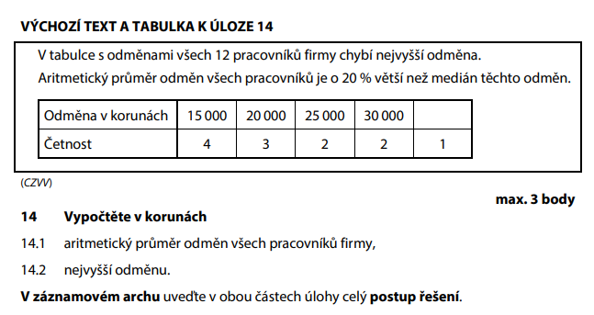

Charakteristiky polohy
Aritmetický (výběrový) průměr
$$\overline{x}=\frac{1}{n}\sum_{i=1}^{n}{x_{i}}=\frac{x_{1}+x_{2}+…+x_{n}}{n}$$
Modus = Nejčastější hodnota statistického znaku.
Medián = Seřadíme jednotky od první do poslední (podle znaku), medián je uprostřed.
Charakteristiky variability
Výběrový rozptyl
$$s_{x}^{2}=\frac{1}{n}\sum_{i=1}^{n}{{\left(x_{i}-\overline{x}\right)}^{2}}=\frac{{\left(x_{1}-\overline{x}\right)}^{2}+{\left(x_{2}-\overline{x}\right)}^{2}+…+{\left(x_{n}-\overline{x}\right)}^{2}}{n}$$

Výběrová směrodatná odchylka
$$s_{x}=\sqrt{s_{x}^{2}}$$

